
АВТОНОМНАЯ НЕКОММЕРЧЕСКАЯ ОРГАНИЗАЦИЯ
ВЫСШЕГО ОБРАЗОВАНИЯ
«МОСКОВСКИЙ УНИВЕРСИТЕТ «СИНЕРГИЯ»

Факультет/Институт |  | Информационных технологий
 |  | (наименование факультета/ Института)
Направление/специальность |  | 09.03.02 Информационные системы и технологии
подготовки: |  | (код и наименование направления /специальности подготовки)
Форма обучения: |  | очно-заочная
 |  | (очная, очно-заочная, заочная)
.
Отчет по лабораторной работе №3
на тему |  |  | Построение IDEF0 и UML/ER-диаграмм
 |  |  |  |  |  |  | (наименование темы)
по дисциплине |  |  |  |  | Коллективная разработка приложений
 |  |  |  |  |  |  | (наименование дисциплины)

Обучающийся |  | Иванов Павел Александрович
 |  | (ФИО) |  | (подпись)
Группа |  | ВБИв-401рсоб

Преподаватель |  | Скопин Владимир Игоревич
 |  | (ФИО) |  | (подпись)

Москва 2026 г.

1. Описание предметной области
Система онлайн-бронирования отелей предоставляет пользователям возможность искать, сравнивать и бронировать номера в отелях по всему миру. Пользователи могут фильтровать отели по цене, расположению, рейтингу, удобствам и другим параметрам. Система взаимодействует с отелями для актуализации данных о доступности номеров, ценах и специальных предложениях. В системе предусмотрены личный кабинет пользователя, система отзывов, интеграция с платёжными системами и службами поддержки.

2. Диаграмма IDEF0

A-0 (контекстная диаграмма)
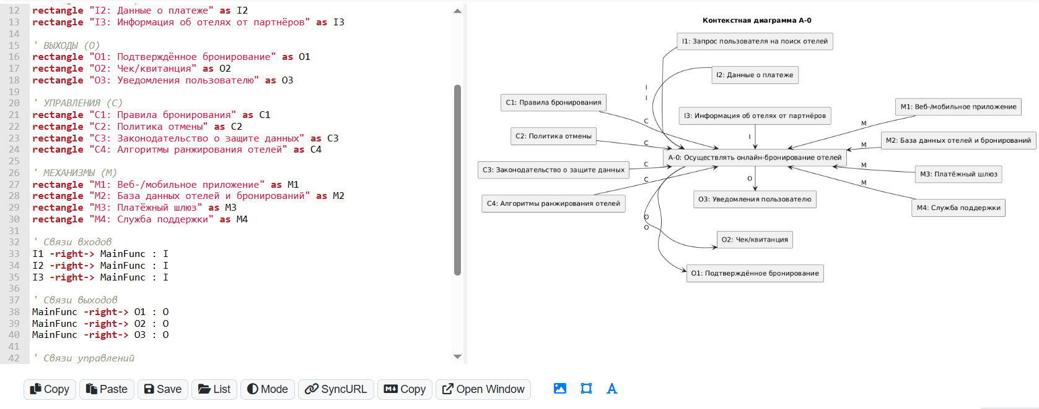

Диаграмма верхнего уровня (A0)
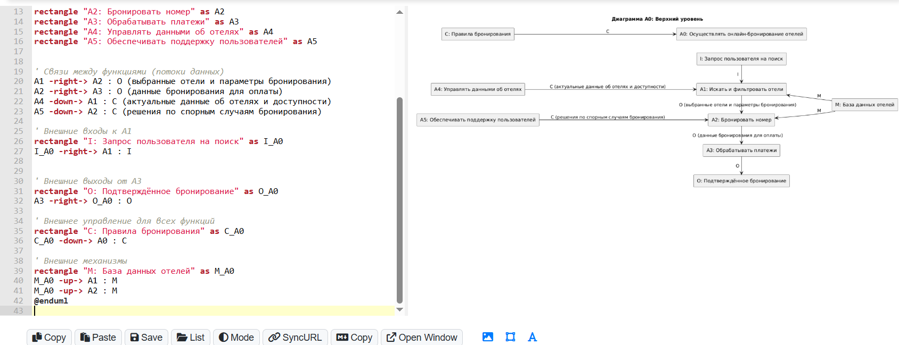

Декомпозиция A1: «Искать и фильтровать отели»

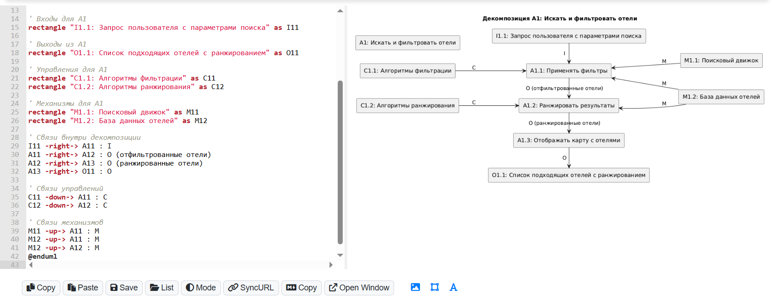

Декомпозиция A2: «Бронировать номер»

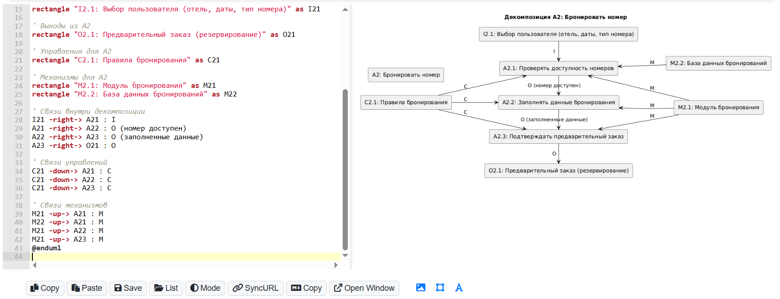

3. Диаграмма классов UML
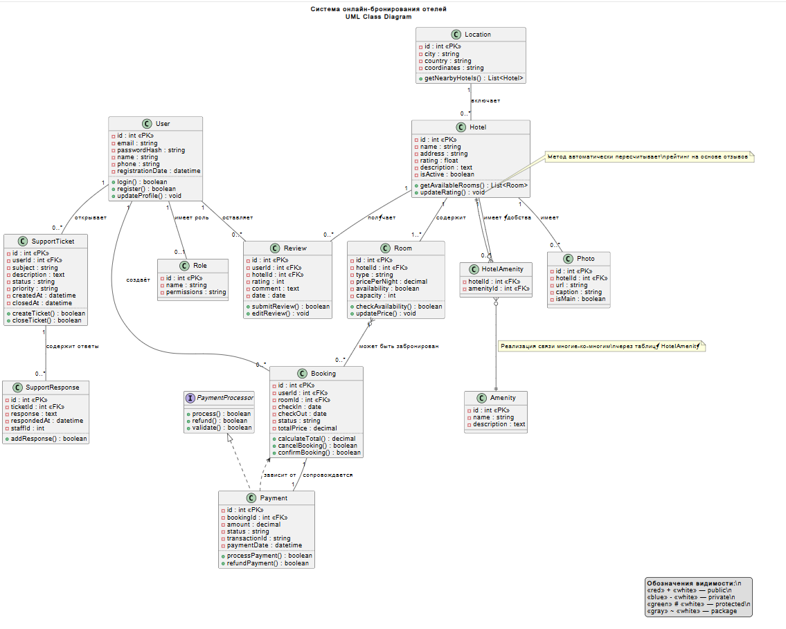

4. Текстовое описание

Функции системы (IDEF0)
Система выполняет следующие ключевые функции:
- поиск и фильтрация отелей по множеству параметров;
- бронирование номеров с учётом доступности;
- обработка платежей через интегрированные платёжные шлюзы;
- управление данными об отелях, номерах и ценах;
- поддержка пользователей через тикет-систему.

Структура данных (UML)
Данные организованы в реляционную структуру с 12 основными классами. Ключевые сущности — User, Hotel, Room, Booking, Payment. Связи между ними обеспечивают целостность данных: например, каждое бронирование привязано к пользователю и номеру, а платёж — к бронированию. Отдельные сущности отвечают за отзывы, поддержку и метаданные (удобства, фото).

Сценарии работы системы
- Оформление бронирования:
  - Пользователь ищет отель по параметрам (город, даты).
  - Система отображает подходящие варианты.
  - Пользователь выбирает номер и заполняет данные бронирования.
  - Система проверяет доступность и резервирует номер.
  - Пользователь оплачивает бронирование через платёжный шлюз.
  - Система подтверждает бронирование и отправляет квитанцию.
2. Оставление отзыва об отеле:
- Пользователь после завершения проживания переходит в личный кабинет.
- Система отображает список его завершённых бронирований.
- Пользователь выбирает бронирование и нажимает «Оставить отзыв».
- Пользователь заполняет форму: выбирает рейтинг (1–5 звёзд), пишет комментарий.
- Система сохраняет отзыв в БД, связывает его с отелем и пользователем.
- Система обновляет средний рейтинг отеля и публикует отзыв (после модерации, если она включена).
3. Обращение в службу поддержки:
- Пользователь в личном кабинете нажимает «Обратиться в поддержку».
- Заполняет форму: выбирает тему (проблема с бронированием, вопрос по оплате и т. д.), описывает проблему.
- Система создаёт тикет (SupportTicket) со статусом «Открыт», присваивает уникальный номер.
- Оператор поддержки видит новый тикет в своей очереди.
- Оператор изучает вопрос, при необходимости запрашивает дополнительные данные у пользователя.
- Оператор даёт ответ, который сохраняется как SupportResponse.
- Пользователь получает уведомление о новом ответе.
- После решения проблемы пользователь или оператор закрывает тикет (статус «Решён»).

Ссылка на гитхаб: https://github.com/ArcheryKiller/CollectiveDevelopment

